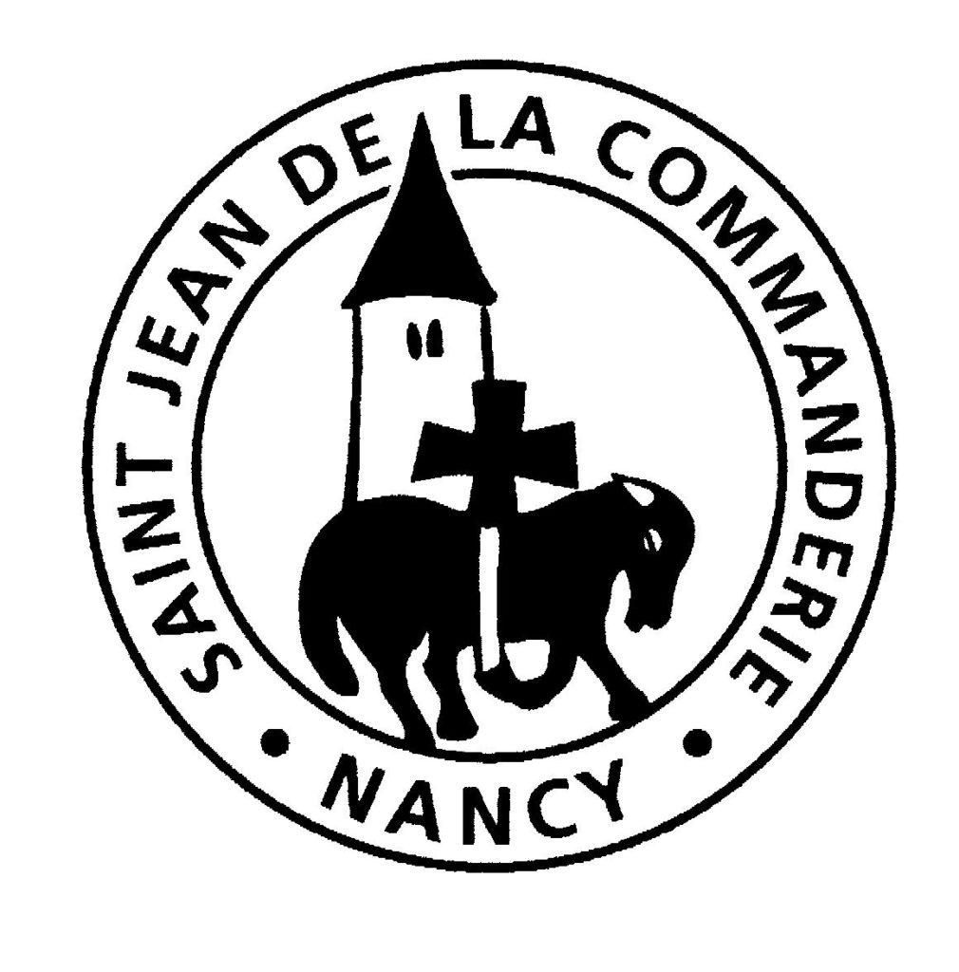 | 1er avril 2018  Messe du jour de Pâques  Année B  Église saint Léon IX

ENTRÉE : HYMNE PASCALE
R/ Il est vraiment ressuscité, pourquoi chercher parmi les morts ?
Il est vivant comme il l’a promis ! Alléluia !

« C’est la Pâques du Seigneur », clame l’Esprit,
« C’est la Pâques du Seigneur en vérité ! »
Le Seigneur a versé son sang, en signe de l’Esprit qui devait venir,
Il nous signés de son sang et nous avons été protégés, Alléluia ! R/

O Pâques, Noces de l’Agneau,
Le Dieu du ciel vient s’unir à nous dans l’Esprit !
L’immense salle des noces est remplie de convives.
Tous portent la robe nuptiale, et nul n’est rejeté, Alléluia ! R/

GLORIA: MESSE DE LA LOUANGE- R/ Louange à toi Dieu créateur, paix sur la terre pour les hommes, Joie de ton ciel dans notre temps, gloire et louange pour les siècles.

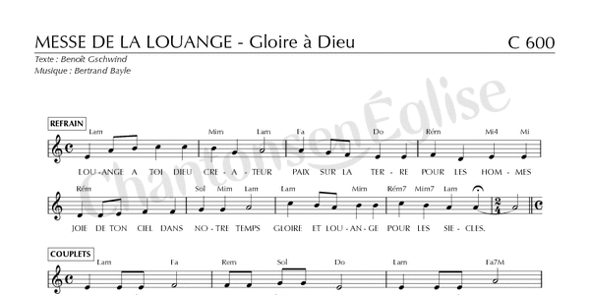
1 . Nous te louons,nous te bénissons, nous t’adorons, nous te glorifions, Dieu notre Père, nous te chantons. R/
2. Toi Jésus Christ, toi qui pardonnes, toi le Vivant, toi qui nous aimes, Christ notre frère, nous te chantons. R/
3. Toi le seul Saint, toi le seul Seigneur, toi le Très-Haut, toi Fils du Père,toi l’Esprit d’amour, nous te chantons. R/

1ère LECTURE : du livre des Actes des Apôtres (10, 34a.37-43) « Nous avons mangé et bu avec lui après sa résurrection d’entre les morts ».

PSAUME 117 : Ce jour que fit le Seigneur est un jour de joie, alléluia !

Rendez grâce au Seigneur : Il est bon !
Éternel est son amour !
Oui, que le dise Israël :
Éternel est son amour !R/

Le bras du Seigneur se lève,
le bras du Seigneur est fort !
Non, je ne mourrai pas, je vivrai
pour annoncer les actions du Seigneur. R/

La pierre qu’ont rejetée les bâtisseurs
est devenue la pierre d’angle :
c’est là l’œuvre du Seigneur,
la merveille devant nos yeux. R/

2ème LECTURE : de la lettre de saint Paul Apôtre aux Colossiens (3,1-4) « Recherchez les réalités d’en haut, là où est le Christ ».

ACCLAMATION DE L’ÉVANGILE : Alléluia de Pâques. Alléluia, alléluia, alléluia. Notre Pâques immolé, c’est le Christ ! Célébrons la fête dans le Seigneur ! Alléluia, alléluia, alléluia.

Évangile de Jésus Christ selon saint Jean (20, 1-9)

« […].C’est alors qu’entra l’autre disciple, lui qui était arrivé le premier au tombeau. Il vit, et il crut. Jusque-là, en effet, les disciples n’avaient pas compris que, selon l’Écriture, il fallait que Jésus ressuscite d’entre les morts. »

PRIÈRE UNIVERSELLE : EXAUCE-NOUS, SEIGNEUR DE GLOIRE.

COMMUNION : VENEZ APPROCHONS-NOUS

R/ Venez ! Approchons-nous de la table du Christ, il nous livre son corps et son sang, il se fait nourriture, Pain de vie éternelle, nous fait boire à la coupe des Noces de l’Agneau !

- La Sagesse de Dieu a préparé son vin, elle a dressé la table, elle invite les saints : « Venez boire à la coupe ! Venez manger le pain ! Soyez la joie de Dieu, accourez au festin ! ». R/

- Par le pain et le vin reçus en communion, voici le sacrifice qui nous rend à la Vie.
Le sang de l’Alliance jaillit du cœur de Dieu, quand le Verbe fait chair s’offre à nous sur la Croix. R/

9. Rayonne et resplendis, Église du Seigneur, car Il est ta Lumière, Dieu L’a ressuscité !
Que tout genou fléchisse au nom de Jésus Christ ! Il nous rend à la Vie par son Eucharistie ! R/

ENVOI : QUAND IL DISAIT À SES AMIS

Quand il disait à ses amis, « si vous saviez le don de Dieu ». « Si vous saviez le don de Dieu ».

Nous avons asséché les sources de la vie. Mais ce matin, alléluia, notre naissance a jailli du tombeau.

R/Alléluia, alléluia, Jésus est vivant ! Alléluia, alléluia, Jésus est vivant !

Quand il disait à ses amis, « heureux celui qui veut la paix ». « Heureux celui qui veut la paix ».
Nous avons déserté le lieu de nos combats. Mais ce matin, alléluia, notre espérance a jailli du tombeau. R/

